Реестр мест накопления (площадок) ТКО, КГО
Дуванский сельский совет.

Реестровый номер площадки ТКО | Данные о нахождении места (площадки) накопления ТКО, КГО (адрес, координаты) | Данные о технических характеристиках мест (площадок) накопления ТКО, КГО |  |  |  | Данные о собственниках места (площадки) накопления ТКО, КГО | Данные об источниках образования твердых коммунальных отходов, которые складируются в местах (площадках) накопления ТКО, КГО | Схема размещения места (площадки) накопления ТКО, КГО
 |  | Объем контейнера, бункера, м3 | Кол-во контейнеров, бункеров, шт. | Тип используемого покрытия места (площадки ) накопления ТКО, КГО | Площадь места (площадки) накопления ТКО, КГО м2
16092 | С. Дуван ул. Октябрьская 1 а | 0,75 | 6 | железобетонное | 12 | АСП Дувансий с/с | жители | 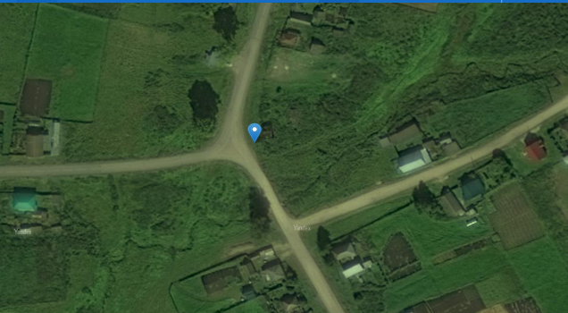
16133 | С. Дуван ул. Профсоюзная 98 а | 0,75 | 3 | железобетонное | 6 | АСП Дувансий с/с | Жители | 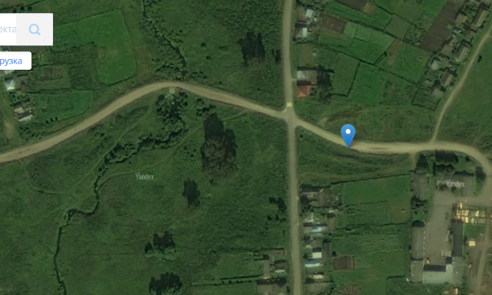
16153 | С. Дуван ул. Жукова 18 а | 0,75 | 3 | железобетонное | 6 | АСП Дувансий с/с | Жители | 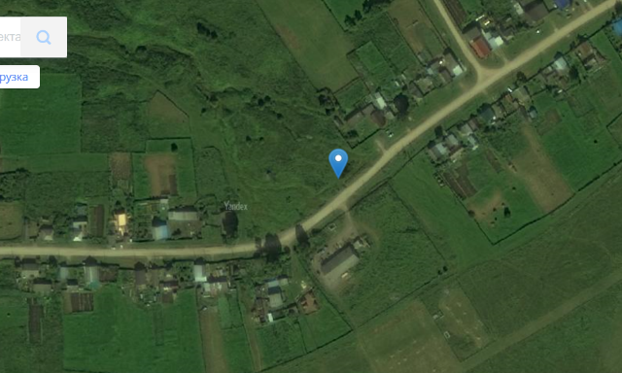
16156 | С. Дуван ул. Жукова 60 а | 0,75 | 3 | железобетонное | 6 | АСП Дувансий с/с | Жители | 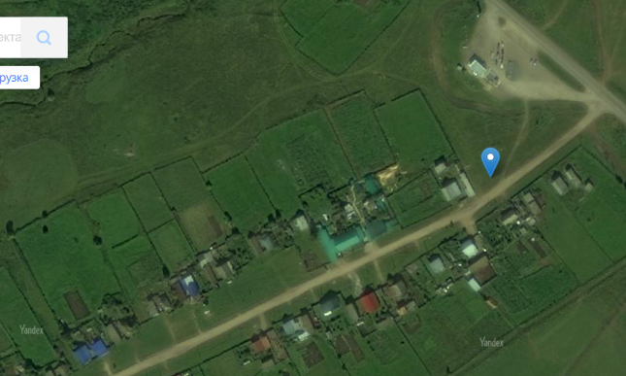
16291 | С. Дуван пер. Подгорный 1 а | 0,75 | 3 | железобетонное | 6 | АСП Дувансий с/с | Жители | 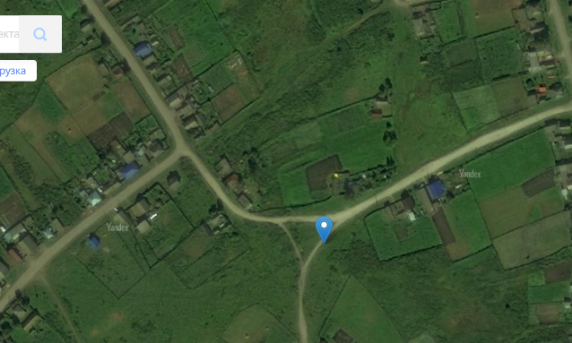
37147 | С. Дуван конец ул. Профсоюзной, выезд на Михайловку | 8 | 2 | железобетонное | 33 | АСП Дувансий с/с | Жители | 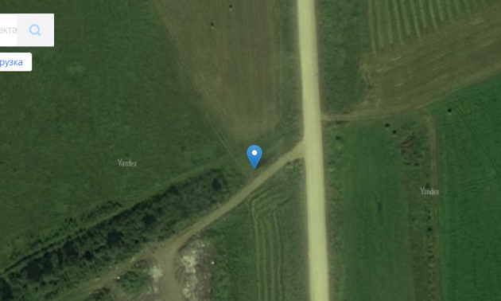
16086 | С. Дуван ул. Гагарина 51 а | 0,75 | 3 | железобетонное | 6 | АСП Дувансий с/с | Жители | 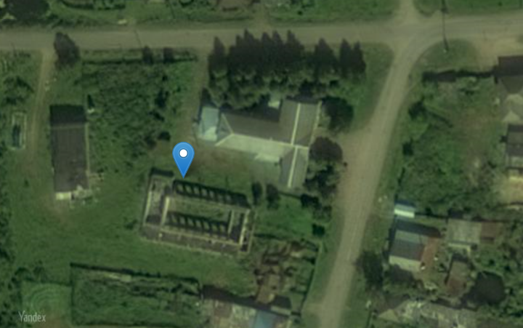
16399 | Д. Чертан ул. В. Чертан 1 а | 0,75 | 3 | железобетонное | 6 | АСП Дувансий с/с | Жители | 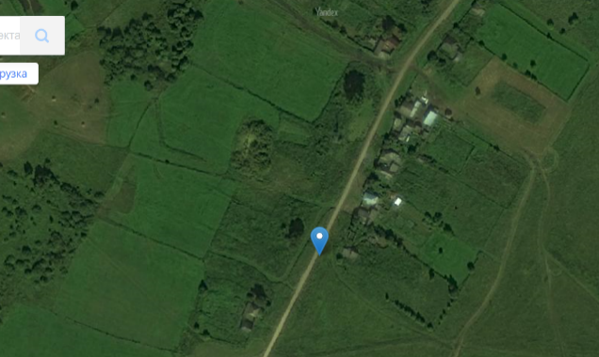
30633 | С. Дуван ул. Спортивная 34 | 0,75 | 3 | железобетонное | 6 | АСП Дувансий с/с | Жители | 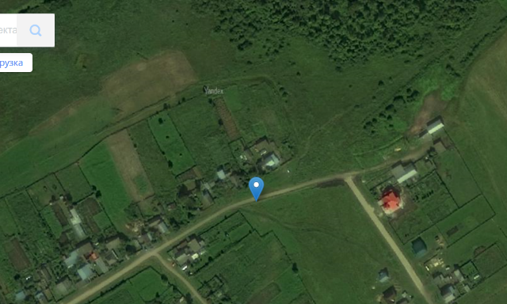
16486 | С. Дуван ул. Пролетарская 59 а | 0,75 | 6 | железобетонное | 12 | АСП Дувансий с/с | Жители | 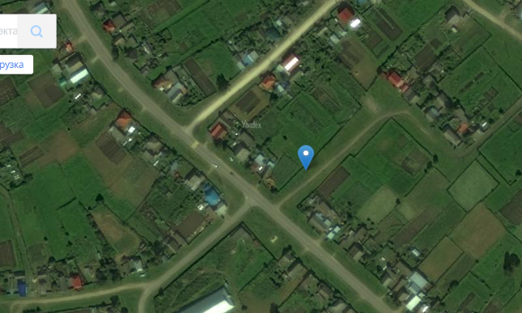
30898 | С. Дуван ул. Коминтерна 50 | 0,75 | 3 | железобетонное | 6 | АСП Дувансий с/с | жители | 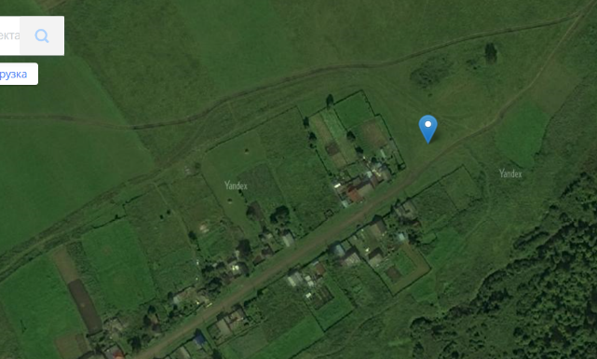
16418 | Д. Чертан ул. Сужзаводская 1 а | 8 | 1 | железобетонное | 16,5 | АСП Дувансий с/с | Жители | 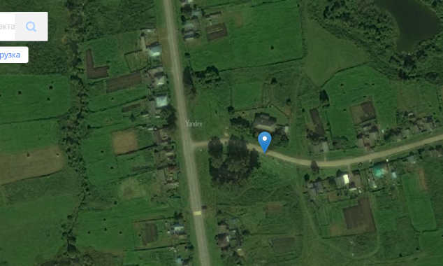
16050 | С. Дуван ул. Ленина 60 а | 0,75 | 3 | железобетонное | 6 | АСП Дувансий с/с | Жители | 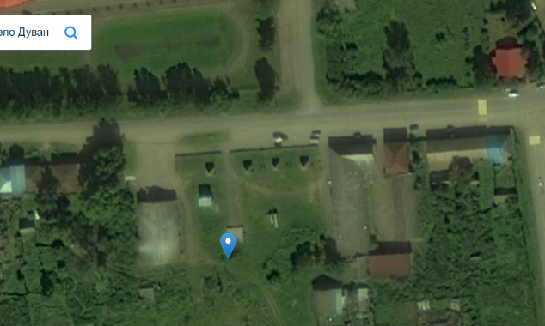
16056 | С. Дуван ул. Ленина 39 а | 0,75 | 3 | железобетонное | 6 | АСП Дувансий с/с | Жители | 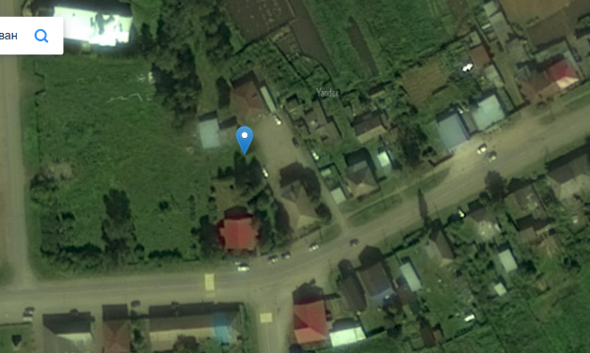
30585 | С. Дуван ул. Матросова 15 а | 0,75 | 3 | железобетонное | 6 | АСП Дувансий с/с | жители | 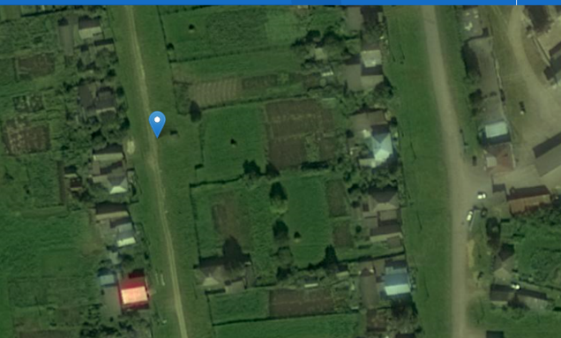
35191 | С. Дуван ул. Пионерская 86 | 8 | 2 | железобетонное | 33 | АСП Дувансий с/с | жители | 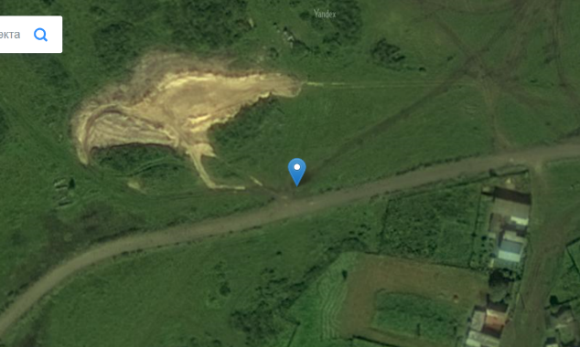
33857 | С. Дуван пер. Бригадный 2 | 0,75 | 3 | железобетонное | 6 | АСП Дувансий с/с | жители | 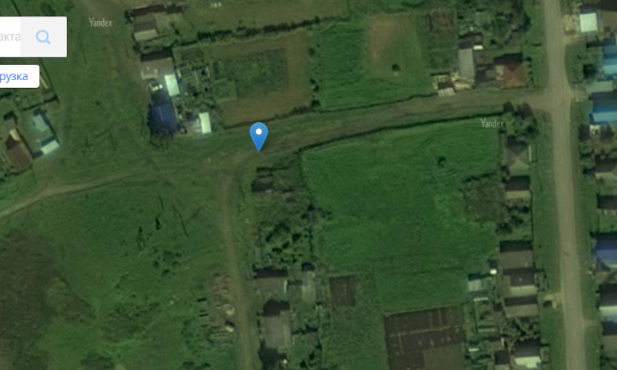
30589 | С. Дуван ул. Первомайская 1 а | 0,75 | 3 | железобетонное | 6 | АСП Дувансий с/с | жители | 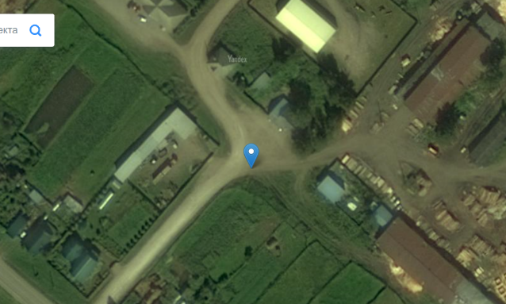
16139 | С. Дуван ул. Профсоюзная 56 а | 0,75 | 3 | железобетонное | 6 | АСП Дувансий с/с | жители | 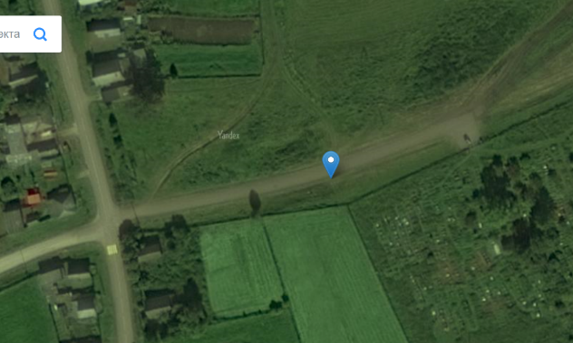
16161 | С. Дуван ул. Молодежная 1 а | 0,75 | 3 | железобетонное | 6 | АСП Дувансий с/с | жители | 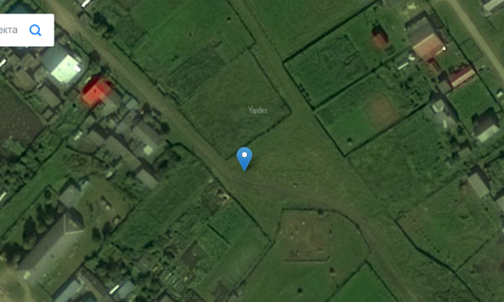
40488 | С. Дуван, ул. Социалистическая 34 а | 0,75 | 3 | железобетонное | 6 | АСП Дувансий с/с | жители | 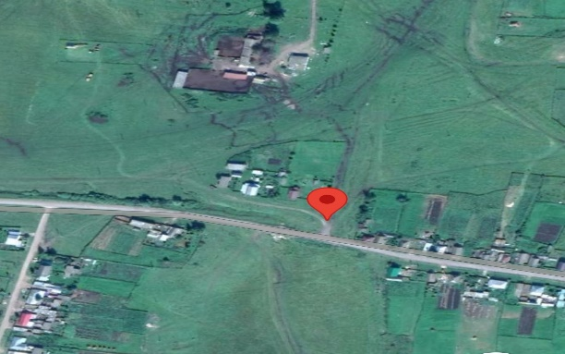
40489 | С. Дуван, ул. Октябрьская 51 а | 0,75 | 2 | железобетонное | 6 | АСП Дувансий с/с | жители | 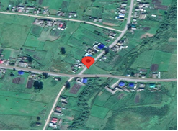
16104 | С. Дуван ул. Советская 1 а | 0,75 | 3 | железобетонное | 6 | АСП Дувансий с/с | жители | 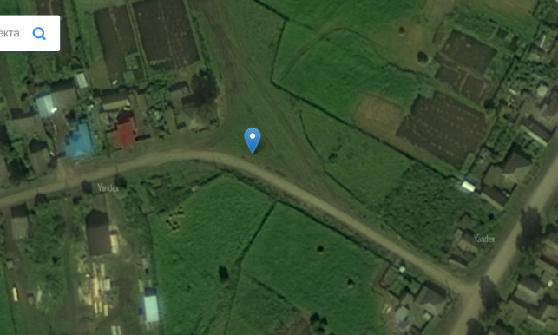
16126 | С. Дуван ул. Крестьянская 1 а | 0,75 | 3 | железобетонное | 6 | АСП Дувансий с/с | жители | 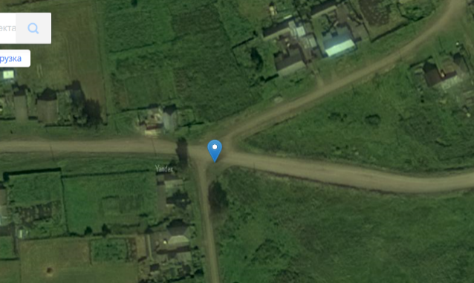
16303 | С. Дуван ул. 8 Марта 21 а | 0,75 | 3 | железобетонное | 6 | АСП Дувансий с/с | жители | 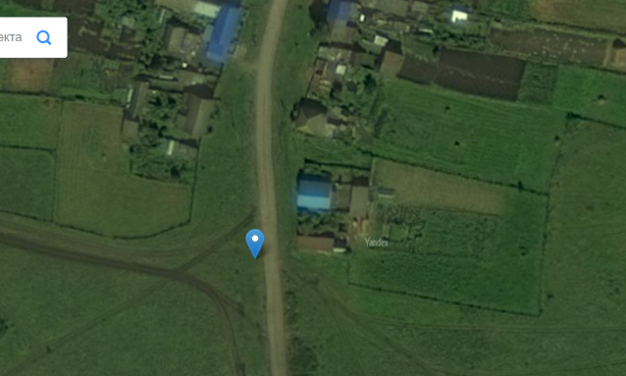
24655 | Д. Потаповка ул. Зеленая 14 б | 8 | 1 | железобетонное | 16,5 | АСП Дувансий с/с | жители | 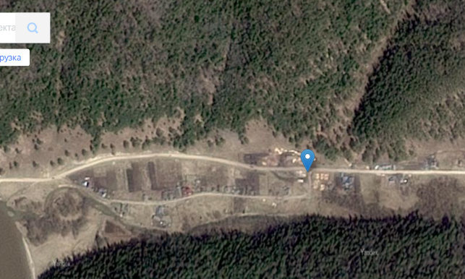
24659 | Д. Октябрьский ул. Лесная 1 а | 8 | 1 | железобетонное | 16,5 | АСП Дувансий с/с | жители | 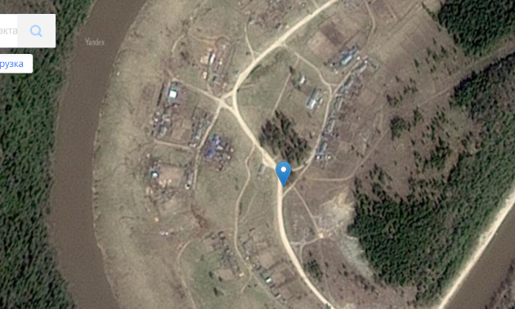
24656 | Д. Калмаш ул. Центральная 11 а | 8 | 1 | железобетонное | 16,5 | АСП Дувансий с/с | жители | 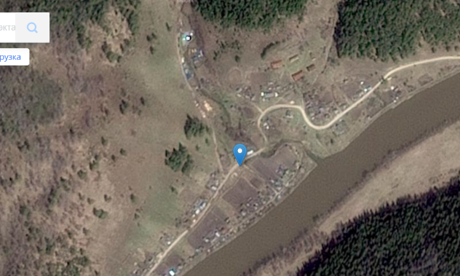
24653 | Д. Комсомольский ул. Больничная 9 а | 8 | 1 | железобетонное | 16,5 | АСП Дувансий с/с | жители | 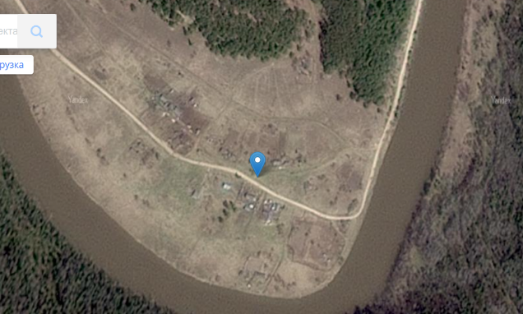
24658 | Д. Бурцевка ул. Набережная 15 | 8 | 1 | железобетонное | 16,5 | АСП Дувансий с/с | жители | 